DCST-6000B-Pro安全沙盒
快速配置手册

神州数码网络有限公司

目录
一、 产品概述 3
二、 默认配置信息 3
三、 SSH连接配置步骤（通过设备业务端口） 4
四、 IPMI终端配置步骤（通过设备管理端口） 4
五、 IP地址修改（通过Console线缆连接管理口） 6

产品概述
安全沙盒采用最新的虚拟化技术和云计算技术，集在线学习、在线考试、在线实验等诸多功能于一体的新一代安全实训产品。平台不仅内置操作系统基础、网络基础、编程语言基础，而且还内置Web安全攻防、密码学、病毒木马分析、内网攻防渗透等诸多课程，是学习信息安全的利器，同时支持用户将自己的PPT、课件、视频等内容上传至实训平台设备进行教学。

默认配置信息
2.1登陆信息

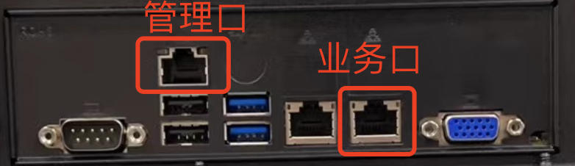

 | IP地址 | 子网掩码 | 说明
使用业务口登录 | 192.168.1.100 | 255.255.255.0 | 设备业务端口
使用管理口配置 | 192.168.1.2 | 255.255.255.0 | 设备管理端口
2.2 WEB端登陆信息
WEB登陆用户信息 | 登陆用户名 | 登陆密码
系统管理员 | dcnadmin | dcn@admin
教师 | dcnteacher | dcn@teacher
学生 | dcnstudent | dcn@student

-------------------------------------------------------------------------------------------------------------------------------------------
注意：以下步骤仅适用于IP地址修改，如无需修改，则忽略。在知道服务器IP地址的前提下，优先推荐使用SSH连接服务器进行配置，如果不清楚服务器IP地址，则可以采用IPMI连接服务器进行配置。

SSH连接配置步骤（通过设备业务端口）
3.1 在已知服务器业务端口IP的情况下建议直接通过SSH服务访问操作系统界面（安全沙盒默认出厂的业务端口IP地址为192.168.1.100）
3.2 SSH是远程登陆会话的安全协议，该协议提供在网络联通的情况下，对设备的远程操作。常见软件有SecurtCRT，Putty等。获取到设备的登陆IP地址和用户名密码后，通过一根网线将操作机与“设备业务端口”进行联通，使用putty软件登陆（注意：平台默认ssh端口号是220），如下图：
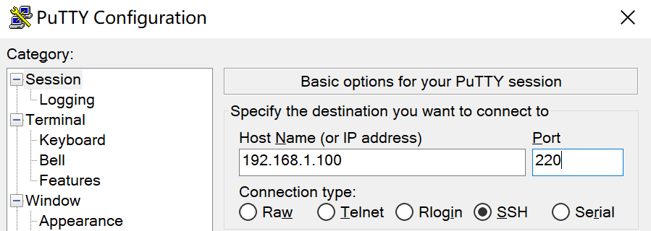
3.3 点击连接，进入到服务器操作系统登录页面，输入账号adpadmin，密码adp@admin，即可成功登陆设备。接下来的操作步骤请查看第五步的“IP地址修改”。

IPMI终端配置步骤（通过设备管理端口）
4.1 如果平台IP地址已被修改并且忘记了当前IP地址，可以通过设备管理端口进入到服务器IPMI页面来访问到操作系统登录界面
4.2 IPMI是智能型平台管理接口（Intelligent Platform Management Interface）的缩写，是管理基于 Intel结构的企业系统中所使用的外围设备采用的一种工业标准，用户可以利用IPMI监视服务器的物理健康特征，如温度、电压、风扇工作状态、电源状态等，IPMI可以直接通过浏览器进行访问。获取到BMC的IP地址和用户名密码后，通过一根网线将操作机与“设备管理端口”进行联通，然后通过浏览器直接访问：192.168.1.2，用户名：ADMIN，密码：DCNDCNDCN，如下图：
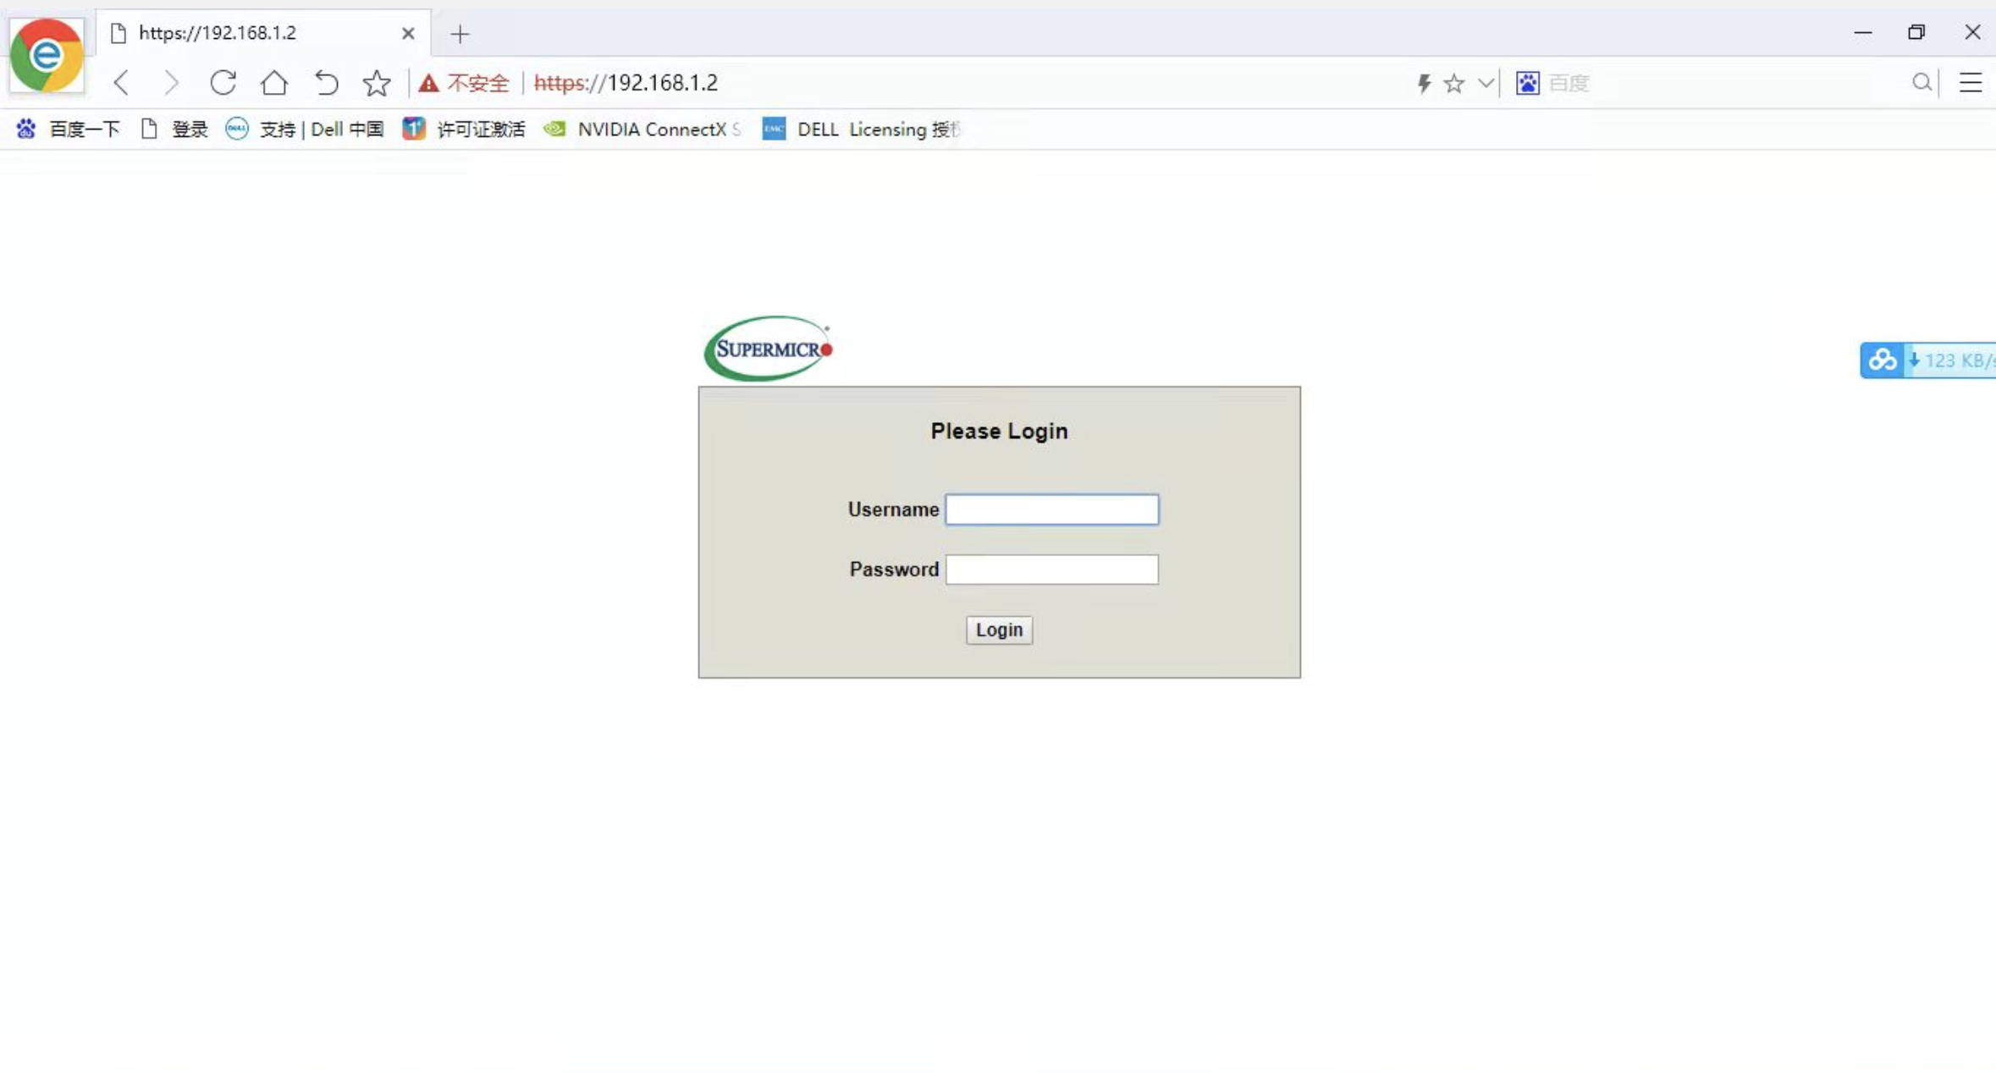

4.5 然后进入到服务器操作系统登录页面，输入账号adpadmin，密码adp@admin，即可成功登陆设备，接下来的操作步骤请查看第五步的“IP地址修改”。
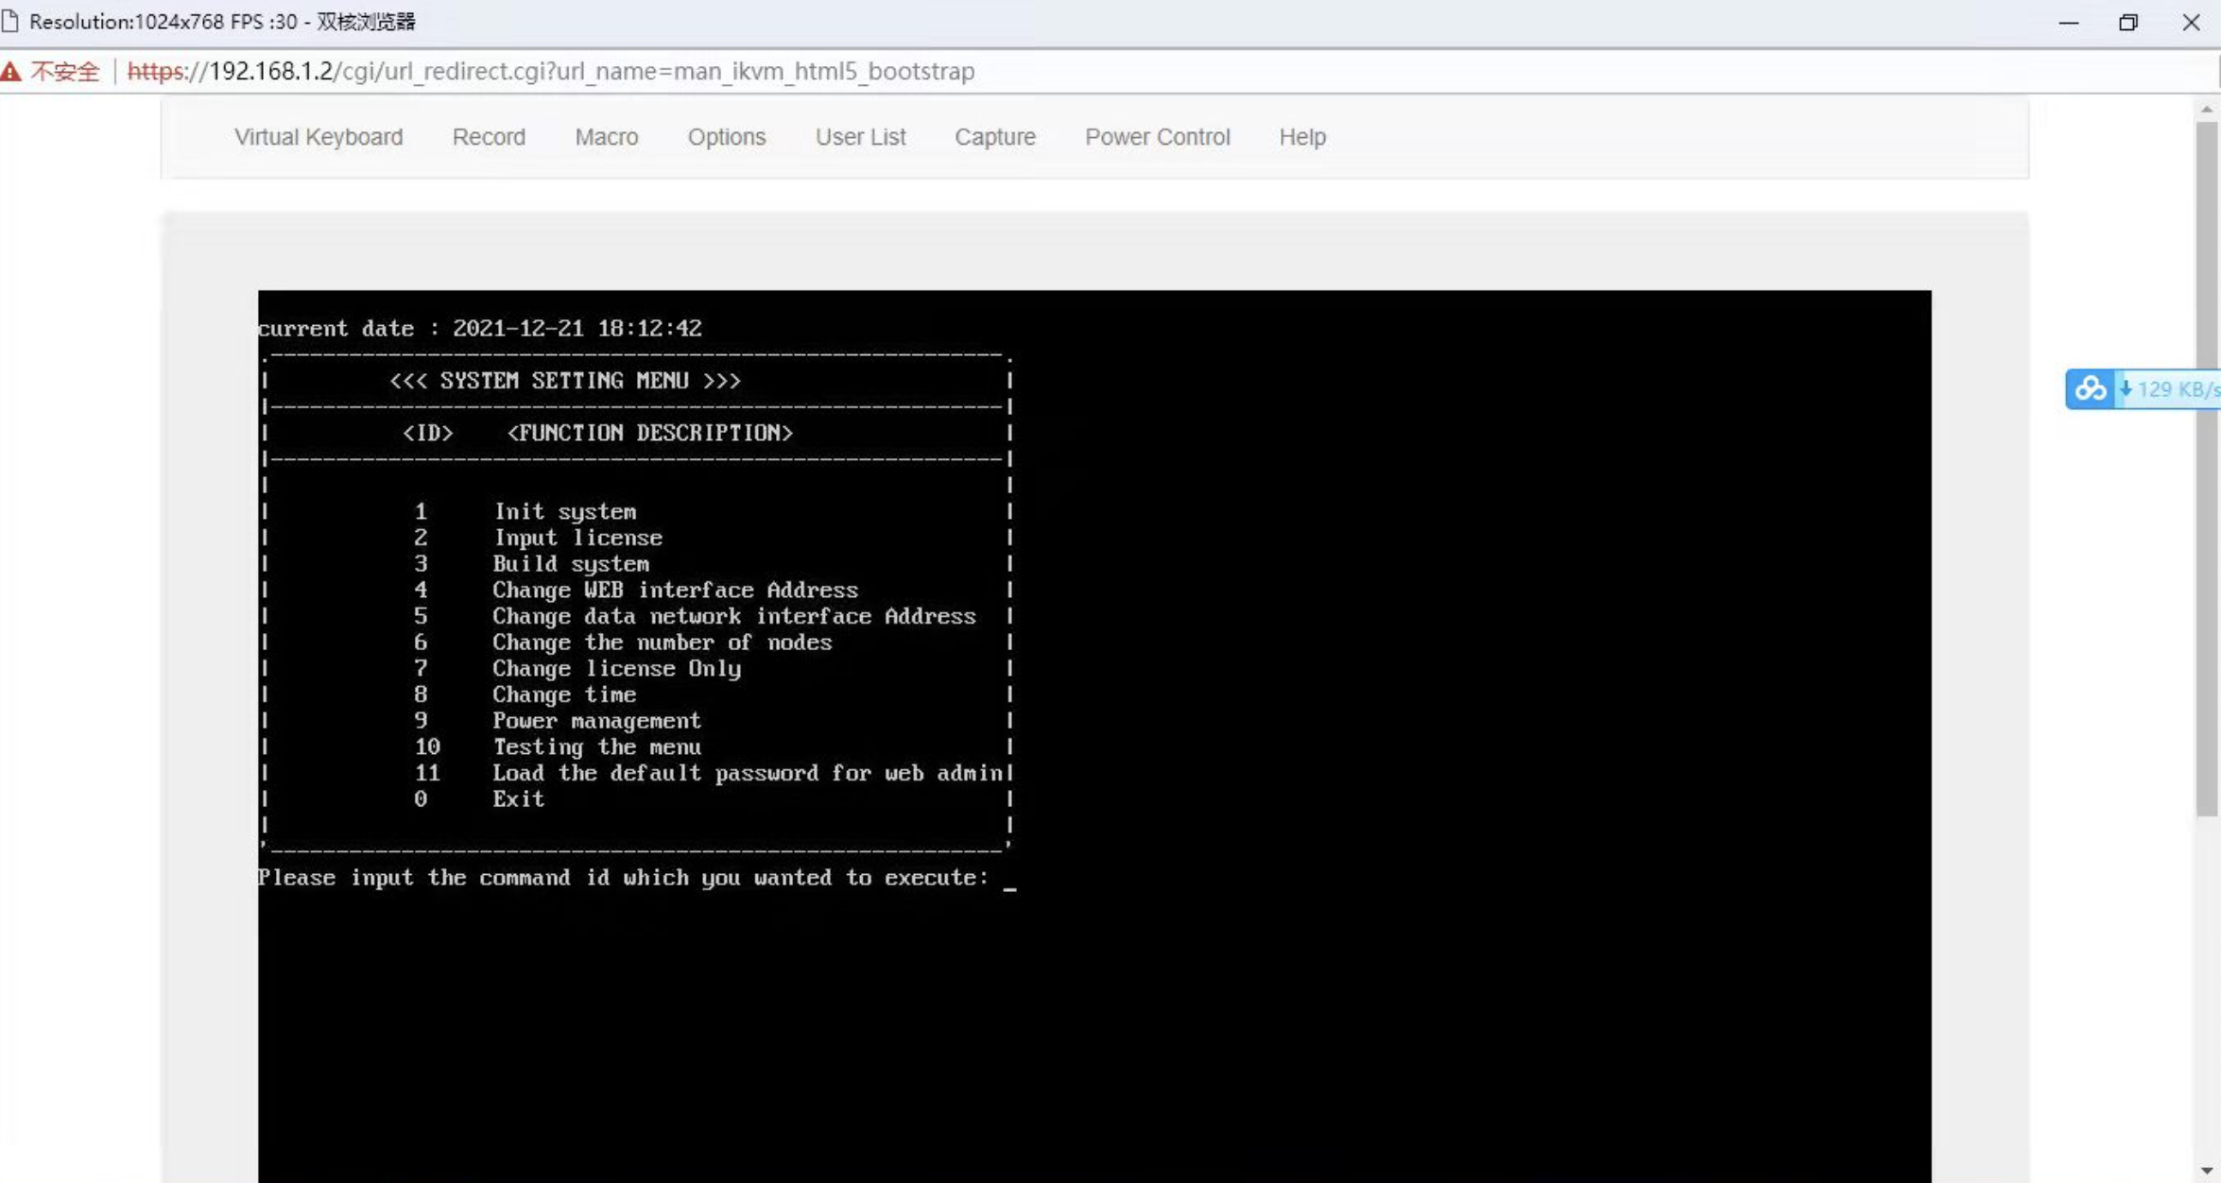

IP地址修改
5.1 通过“设备业务端口”SSH访问或者“设备管理端口”终端访问任意一种方法进入到服务器操作系统登录界面
5.2使用默认用户名和密码登陆，用户名为：adpadmin，登录密码为：adp@admin，登录后如下图：
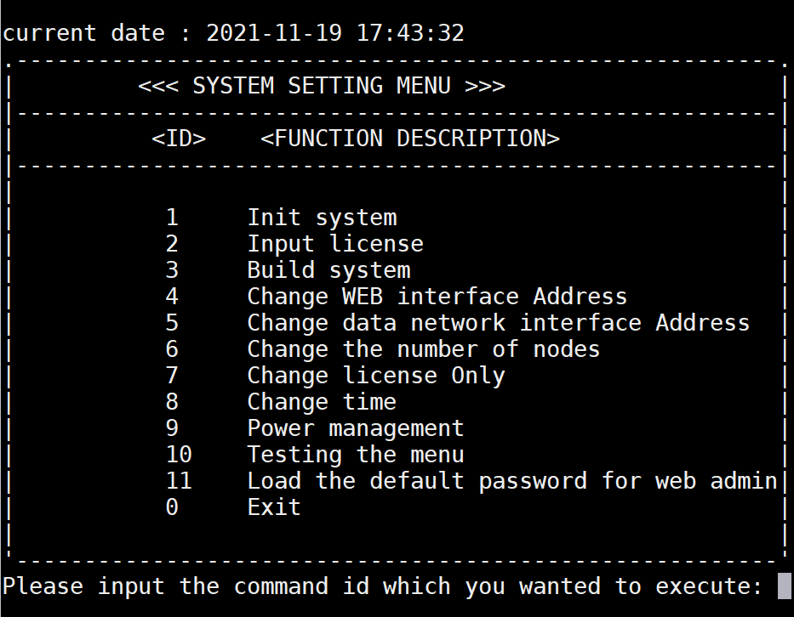
3.4 输入选项4，进入修改IP操作界面，如下图：
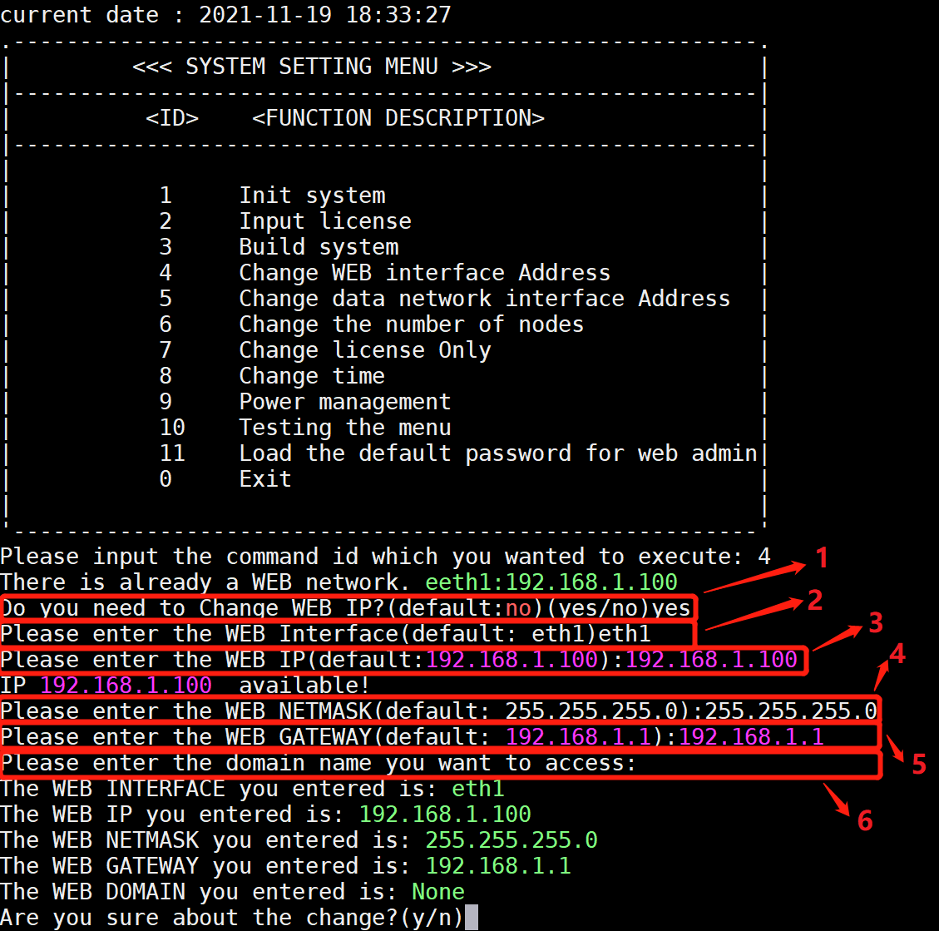
这里对每一行配置进行说明：
第1：这里需要确认是否需要修改WEB MGT端口的IP地址，如果需要，则输入yes
第2：这里配置WEB MGT对应的网卡，出厂默认都是eth1
第3：这里配置的地址为设备的WEB MGT端口的管理地址，请输入新的IP地址。
第4：这里配置的是WEB MGT端口管理地址的掩码，请输入对应的掩码
第5：这里配置管理接口的网关地址。
第6：这里配置的是平台相关的域名信息，如果服务器不需要通过域名访问，此处可不设置，直接回车
系统显示已自定义配置的最终结果，确认无误后，输入yes保存。然后系统会进行重新配置，并自动重启服务器，使得新配置生效。

